3,4 latki
Tematyka tygodnia: Wakacje tuż, tuż
Data: 25.06.2020
Temat dnia: Czym podróżujemy?

Serdecznie witamy wszystkie dzieci. Dzisiaj poznacie różne pojazdy, którymi można wybrać się na wakacje.

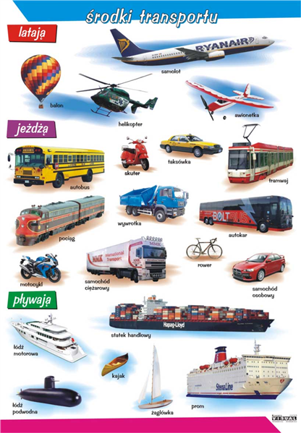

Obejrzyjcie filmik.

https://youtu.be/Mss394U8tJg

Możesz tylko wskazać paluszkiem

